Contoh kasus *short straddle* :

Ini datanya ([Walt Disney Company (The) Common Stock (DIS) Option Chain | Nasdaq](https://www.nasdaq.com/market-activity/stocks/dis/option-chain))

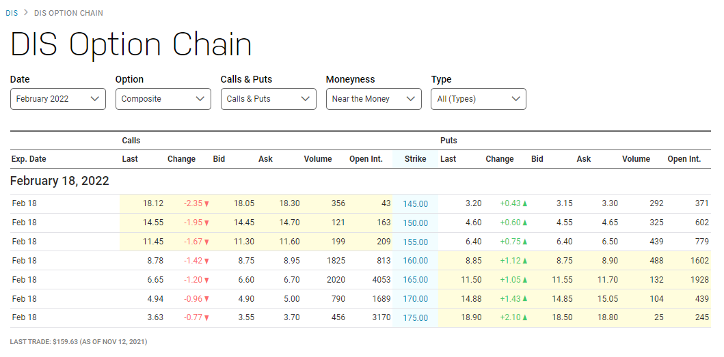

Soal:

1. *Long Straddle*

Diketahui saham perusahaan *Walt Disney Company* dengan kode saham DIS memiliki opsi yang berakhir pada 18 Februari 2022 dengan harga beli opsi *call* dan harga beli opsi *put* sebagai berikut:

* 150-*strike call* seharga 14.55
* 150-*strike put* seharga 4.60

Dengan minimum pembelian saham sebesar 1 lot (100 lembar saham) dengan besar nilai suku bunganya sebesar 5% (i(4)=5%). Tentukan *payoff* dan *profit* serta diagramnya untuk kasus tersebut.

Jawab:

K = 150 100 = 15000.

Sehingga *payoff & profit long straddle* untuk kasus ini adalah:

$$Payoff=100∙(\max\left(0,S_{t}-150\right)+\max\left(0,150-S_{t}\right)) \\ =\left\{\begin{aligned}0, &S_{t}≤150 \\ {100S}_{t}-15000, &S_{t}>150\end{aligned}\right.+ \left\{\begin{aligned}{15000-100S}_{t}, &S_{t}≤150 \\ 0, &S_{t}>150\end{aligned}\right. \\ =\left\{\begin{aligned}{15000-100S}_{t}, &S_{t}≤150 \\ {100S}_{t}-15000, &S_{t}>150\end{aligned}\right.$$

$$Profit=100∙(max\left(0,S_{t}-145\right)-FV\left(Premi Call\right)+\max\left(0,145-S_{t}\right)-FV\left(Premi Put\right)) \\ =\left\{\begin{aligned}{15000-100S}_{t}, &S_{t}≤150 \\ {100S}_{t}-15000, &S_{t}>150\end{aligned}\right.-100∙(1.05∙(14.55+4.60)) \\ =\left\{\begin{aligned}{12989.25-100S}_{t}, &S_{t}≤150 \\ {100S}_{t}-17010.75, &S_{t}>150\end{aligned}\right.$$

1. *Short Straddle*

Diketahui saham perusahaan *Walt Disney Company* dengan kode saham DIS memiliki opsi yang berakhir pada 18 Februari 2022 dengan harga jual opsi *call* dan harga jual opsi *put* sebagai berikut:

* 145-*strike call* seharga 18.30
* 145-*strike put* seharga 3.30

Dengan minimum penjualan saham sebesar 1 lot (100 lembar saham) dengan besar nilai suku bunganya sebesar 5% (i(4)=5%). Tentukan *payoff* dan *profit* serta diagramnya untuk kasus tersebut.

Jawab:

K = 145 100 = 14500.

Sehingga *payoff & profit short straddle* untuk kasus ini adalah:

$$Payoff=100∙(-\max\left(0,S_{t}-145\right)-\max\left(0,145-S_{t}\right)) \\ =-\left\{\begin{aligned}0, &S_{t}≤145 \\ {100S}_{t}-14500, &S_{t}>145\end{aligned}\right.- \left\{\begin{aligned}{14500-100S}_{t}, &S_{t}≤145 \\ 0, &S_{t}>145\end{aligned}\right. \\ =\left\{\begin{aligned}{100S}_{t}-14500, &S_{t}≤145 \\ {14500-100S}_{t}, &S_{t}>145\end{aligned}\right.$$

$$Profit=100∙(-max\left(0,S_{t}-145\right)+FV\left(Premi Call\right)-\max\left(0,145-S_{t}\right)+FV\left(Premi Put\right)) \\ =\left\{\begin{aligned}{100S}_{t}-14500, &S_{t}≤145 \\ {14500-100S}_{t}, &S_{t}>145\end{aligned}\right.+100∙(1.05∙(18.30+3.30)) \\ =\left\{\begin{aligned}{100S}_{t}-12.232, &S_{t}≤145 \\ {16.768-100S}_{t}, &S_{t}>145\end{aligned}\right.$$

1. *Long Strangle*

Diketahui saham perusahaan *Walt Disney Company* dengan kode saham DIS memiliki opsi yang berakhir pada 18 Februari 2022 dengan harga beli opsi *call* dan harga beli opsi *put* sebagai berikut:

* 170-*strike call* seharga 4.90
* 155-*strike put* seharga 6.40

Dengan minimum pembelian saham sebesar 1 lot (100 lembar saham) dengan besar nilai suku bunganya sebesar 5% (i(4)=5%). Tentukan *payoff* dan *profit* serta diagramnya untuk kasus tersebut.

Jawab:

$K_{1}$ = 170 100 = 17000

$K_{2}$ = 155 100 = 15500

Sehingga *payoff & profit long straddle* untuk kasus ini adalah:

$$Payoff=100∙\left(\max\left(0,S_{t}-170\right)+\max\left(0,155-S_{t}\right)\right) \\ =\left\{\begin{aligned}0, &S_{t}≤170 \\ {100S}_{t}-17000, &S_{t}>170\end{aligned}\right.+ \left\{\begin{aligned}{15500-100S}_{t}, &S_{t}≤155 \\ 0, &S_{t}>155\end{aligned}\right. \\ =\left\{\begin{aligned}{100S}_{t}-17000, &S_{t}>170 \\ 0, &{155<S}_{t}≤170 \\ {15500-100S}_{t}, &S_{t}≤155\end{aligned}\right.$$

$$Profit=100∙(max\left(0,S_{t}-170\right)-FV\left(Premi Call\right)+\max\left(0,155-S_{t}\right)-FV\left(Premi Put\right)) \\ =\left\{\begin{aligned}{100S}_{t}-17000, &S_{t}>170 \\ 0, &{155<S}_{t}≤170 \\ {15500-100S}_{t}, &S_{t}≤155\end{aligned}\right.-100∙(1.05∙(4.90+6.40)) \\ =\left\{\begin{aligned}{100S}_{t}-18186.5, &S_{t}>170 \\ 0, &{155<S}_{t}≤170 \\ {14313.5-100S}_{t}, &S_{t}≤155\end{aligned}\right.$$

1. *Short Strangle*

Diketahui saham perusahaan *Walt Disney Company* dengan kode saham DIS memiliki opsi yang berakhir pada 18 Februari 2022 dengan harga jual opsi *call* dan harga jual opsi *put* sebagai berikut:

* 170-*strike call* seharga 5.00
* 160-*strike put* seharga 8.90

Dengan minimum penjualan saham sebesar 1 lot (100 lembar saham) dengan besar nilai suku bunganya sebesar 5% (i(4)=5%). Tentukan *payoff* dan *profit* serta diagramnya untuk kasus tersebut.

Jawab:

$K_{1}$ = 170 100 = 17000

$K_{2}$ = 160 100 = 16000

Sehingga *payoff & profit long straddle* untuk kasus ini adalah:

$$Payoff=100∙\left(-max\left(0,S_{t}-170\right)-\max\left(0,160-S_{t}\right)\right) \\ =-\left\{\begin{aligned}0, &S_{t}≤170 \\ {100S}_{t}-17000, &S_{t}>170\end{aligned}\right.- \left\{\begin{aligned}{16000-100S}_{t}, &S_{t}≤160 \\ 0, &S_{t}>160\end{aligned}\right. \\ =\left\{\begin{aligned}{17000-100S}_{t}, &S_{t}>170 \\ 0, &{160<S}_{t}≤170 \\ {100S}_{t}-16000, &S_{t}≤160\end{aligned}\right.$$

$$Profit=100∙(-max\left(0,S_{t}-170\right)+FV\left(Premi Call\right)-\max\left(0,160-S_{t}\right)+FV\left(Premi Put\right)) \\ =\left\{\begin{aligned}{17000-100S}_{t}, &S_{t}>170 \\ 0, &{160<S}_{t}≤170 \\ {100S}_{t}-16000, &S_{t}≤160\end{aligned}\right.+100∙(1.05∙(5.00+8.90)) \\ =\left\{\begin{aligned}{18459.5-100S}_{t}, &S_{t}>170 \\ 0, &{160<S}_{t}≤170 \\ {100S}_{t}-14540.5, &S_{t}≤160\end{aligned}\right.$$

1. *Long Strip*

Diketahui saham perusahaan *Walt Disney Company* dengan kode saham DIS memiliki opsi yang berakhir pada 18 Februari 2022 dengan harga beli opsi *call* dan harga beli opsi *put* sebagai berikut:

* 150-*strike call* seharga 14.55
* 150-*strike put* seharga 4.60

Dengan minimum pembelian saham sebesar 1 lot (100 lembar saham) dengan besar nilai suku bunganya sebesar 5% (i(4)=5%). Tentukan *payoff* dan *profit* serta diagramnya untuk kasus tersebut.

Jawab:

K = 165 100 = 16500

Sehingga *payoff & profit long strip* untuk kasus ini adalah:

$$Payoff=100∙(2∙max\left(0,S_{t}-165\right)+\max\left(0,165-S_{t}\right)) \\ =2\left(\left\{\begin{aligned}0, &S_{t}≤165 \\ {100S}_{t}-16500, &S_{t}>165\end{aligned}\right.\right)+ \left\{\begin{aligned}{16500-100S}_{t}, &S_{t}≤165 \\ 0, &S_{t}>165\end{aligned}\right. \\ =\left\{\begin{aligned}{16500-100S}_{t}, &S_{t}≤165 \\ {200S}_{t}-33000, &S_{t}>165\end{aligned}\right.$$

$$Profit=100∙(2∙max\left(0,S_{t}-165\right)-FV\left(Premi Call\right)+\max\left(0,165-S_{t}\right)-FV\left(Premi Put\right)) \\ =\left\{\begin{aligned}{16500-100S}_{t}, &S_{t}≤165 \\ {200S}_{t}-33000, &S_{t}>165\end{aligned}\right.-100∙(1.05∙((2∙6.60)+11.55)) \\ =\left\{\begin{aligned}{13901.25-100S}_{t}, &S_{t}≤165 \\ {200S}_{t}-35598.75, &S_{t}>165\end{aligned}\right.$$

1. *Long Strap*

Diketahui saham perusahaan *Walt Disney Company* dengan kode saham DIS memiliki opsi yang berakhir pada 18 Februari 2022 dengan harga beli opsi *call* dan harga beli opsi *put* sebagai berikut:

* 165-*strike call* seharga 6.60
* 165-*strike put* seharga 11.55

Dengan minimum pembelian saham sebesar 1 lot (100 lembar saham) dengan besar nilai suku bunganya sebesar 5% (i(4)=5%). Tentukan *payoff* dan *profit* serta diagramnya untuk kasus tersebut.

Jawab:

K = 165 100 = 16500

Sehingga *payoff & profit long strap* untuk kasus ini adalah:

